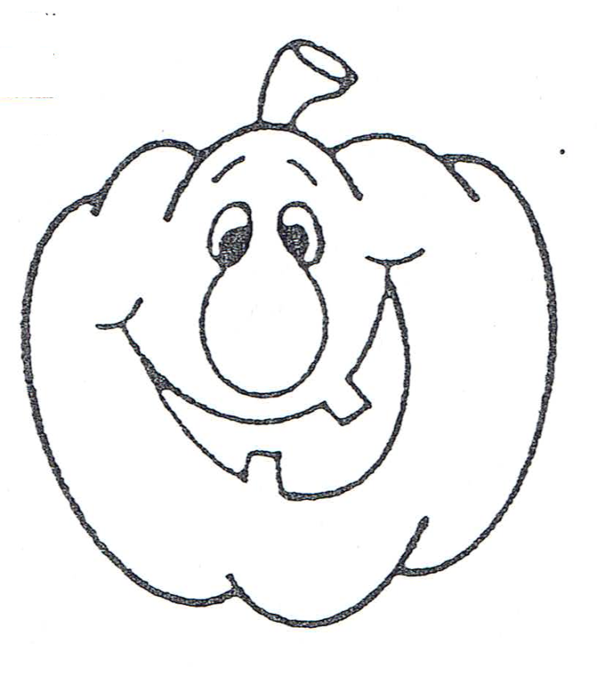

Citrouille,

citrouille,

que vois-tu

dans la nuit ?

Citrouille,

citrouille,

que vois-tu

dans la nuit ?

1.

1.

[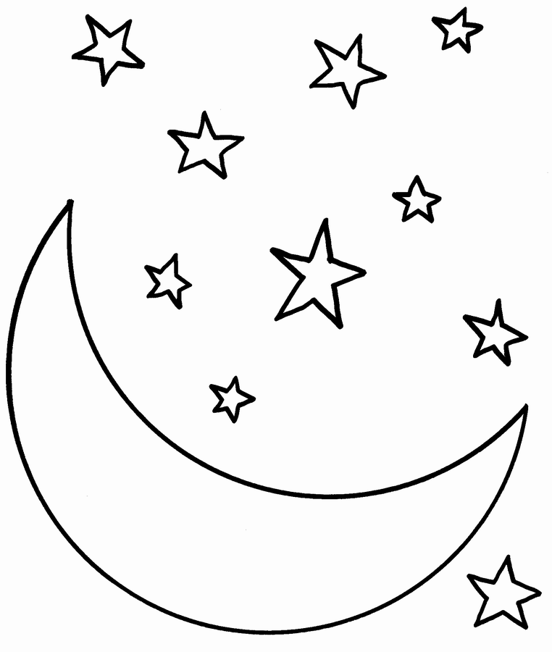](http://www.google.ca/url?sa=i&rct=j&q=&esrc=s&source=images&cd=&cad=rja&uact=8&ved=0ahUKEwiZsLDakejPAhXC0iYKHfrIDVoQjRwIBw&url=http://azcoloriage.com/dessin-etoiles-a-imprimer&psig=AFQjCNEXroJbo58ub7hcpYsu3gfRg9Ry5g&ust=1477010139121741)

[](http://www.google.ca/url?sa=i&rct=j&q=&esrc=s&source=images&cd=&cad=rja&uact=8&ved=0ahUKEwiZsLDakejPAhXC0iYKHfrIDVoQjRwIBw&url=http://azcoloriage.com/dessin-etoiles-a-imprimer&psig=AFQjCNEXroJbo58ub7hcpYsu3gfRg9Ry5g&ust=1477010139121741)

2.

2.

Je vois un fantôme

qui passe dans la nuit.

Je vois un fantôme

qui passe dans la nuit.

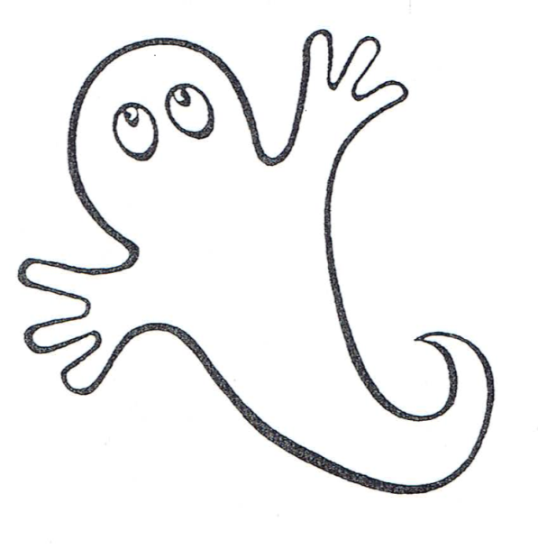

Fantôme,

fantôme,

que vois-tu

dans la nuit ?

Fantôme,

fantôme,

que vois-tu

dans la nuit ?

3.

3.

[](http://www.google.ca/url?sa=i&rct=j&q=&esrc=s&source=images&cd=&cad=rja&uact=8&ved=0ahUKEwiZsLDakejPAhXC0iYKHfrIDVoQjRwIBw&url=http://azcoloriage.com/dessin-etoiles-a-imprimer&psig=AFQjCNEXroJbo58ub7hcpYsu3gfRg9Ry5g&ust=1477010139121741)

4.

4.

Je vois une sorcière

qui passe dans la nuit.

Je vois une sorcière

qui passe dans la nuit.

[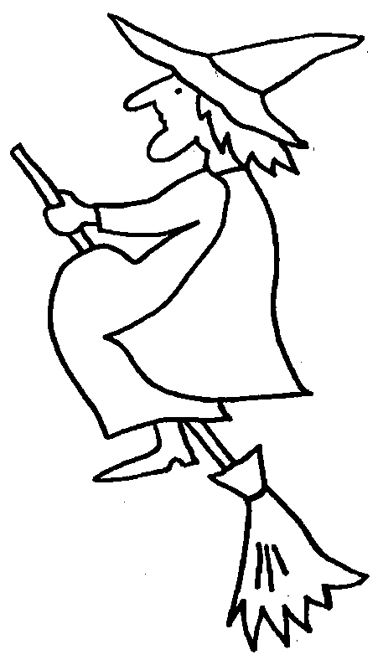](http://www.google.ca/url?sa=i&rct=j&q=&esrc=s&source=images&cd=&cad=rja&uact=8&ved=0ahUKEwjvhYeRlOjPAhWEMSYKHUJxA6EQjRwIBw&url=http://www.mescoloriages.com/halloween/coloriages,sorcieres,page-2/sorciere38.gif.shtml&psig=AFQjCNExee3j7PasFyYFYlPGyqZqCfbTDw&ust=1477010776482942)

Sorcière,

sorcière,

que vois-tu

dans la nuit ?

Sorcière,

sorcière,

que vois-tu

dans la nuit ?

5.

5.

[](http://www.google.ca/url?sa=i&rct=j&q=&esrc=s&source=images&cd=&cad=rja&uact=8&ved=0ahUKEwiZsLDakejPAhXC0iYKHfrIDVoQjRwIBw&url=http://azcoloriage.com/dessin-etoiles-a-imprimer&psig=AFQjCNEXroJbo58ub7hcpYsu3gfRg9Ry5g&ust=1477010139121741)

Je vois un squelette

qui passe dans la nuit.

Je vois un squelette

qui passe dans la nuit.

6..

6..

[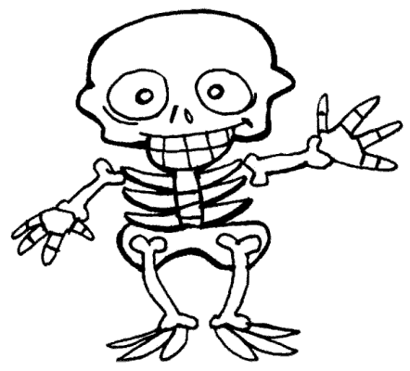](http://www.google.ca/url?sa=i&rct=j&q=&esrc=s&source=images&cd=&cad=rja&uact=8&ved=0ahUKEwjNhNrklejPAhXH7yYKHbN8AeAQjRwIBw&url=http://www.coloriage-halloween.com/displayimage-imp.php?pid%3D2640&psig=AFQjCNFzCEUP-t5anEbf7sAAS61Hku_8Kg&ust=1477011184469476)

Squelette,

squelette,

que vois-tu

dans la nuit ?

Squelette,

squelette,

que vois-tu

dans la nuit ?

7..

7..

[](http://www.google.ca/url?sa=i&rct=j&q=&esrc=s&source=images&cd=&cad=rja&uact=8&ved=0ahUKEwiZsLDakejPAhXC0iYKHfrIDVoQjRwIBw&url=http://azcoloriage.com/dessin-etoiles-a-imprimer&psig=AFQjCNEXroJbo58ub7hcpYsu3gfRg9Ry5g&ust=1477010139121741)

Je vois un chat noir

qui passe dans la nuit.

8..

8..

Je vois un chat noir

qui passe dans la nuit.

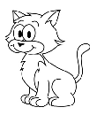

Chat noir,

Chat noir,

que vois-tu

dans la nuit ?

Chat noir,

Chat noir,

que vois-tu

dans la nuit ?

9..

9..

[](http://www.google.ca/url?sa=i&rct=j&q=&esrc=s&source=images&cd=&cad=rja&uact=8&ved=0ahUKEwiZsLDakejPAhXC0iYKHfrIDVoQjRwIBw&url=http://azcoloriage.com/dessin-etoiles-a-imprimer&psig=AFQjCNEXroJbo58ub7hcpYsu3gfRg9Ry5g&ust=1477010139121741)

10..

Je vois

qui passe dans la nuit !

Je vois

qui passe dans la nuit !

10..